Würth Holzschraube Assy Ecofast 3.0 HB Senkfräskopf
Adolf Würth

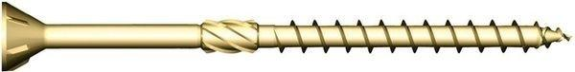Eigenschaften

